МИНИСТЕРСТВО ОБРАЗОВАНИЯ И НАУКИ ДНР

ДОНЕЦКИЙ НАЦИОНАЛЬНЫЙ ТЕХНИЧЕСКИЙ УНИВЕРСИТЕТ

Институт КНТ

Факультет ФИСП

Кафедра ПИ им. Л.П. Фельдмана

Лабораторная работа №3

Тема: «Средства защиты ОС семейства Windows»

Курс: Безопасность программ и данных

Выполнил

ст. гр. ПИ-18б

Моргунов А.Г.

Проверил

Ногтев Е.А.

Донецк – 2021

ХОД РАБОТЫ

I. Безопасность на уровне файлов и папок.

1) Выполните преобразование тома FAT или FAT32 в файловую систему NTFS без форматирования (если на жестком диске используется NTFS, преобразуйте ФС флэшки, предварительно скопировав данные на жесткий диск перед конвертацией, используя команду CONVERT).

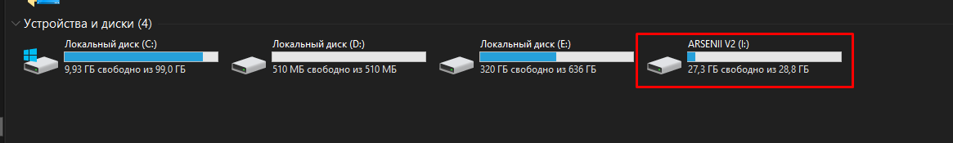

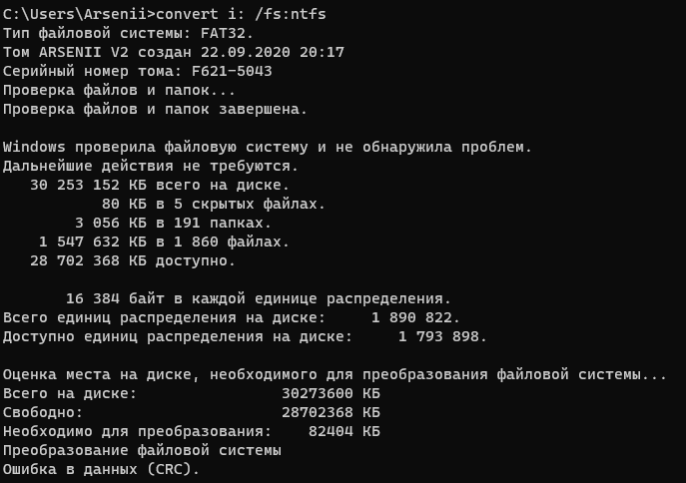

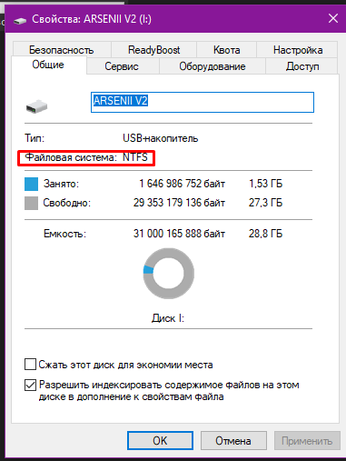

2) Создайте 2 пользователя в системе без назначения им администраторских прав.

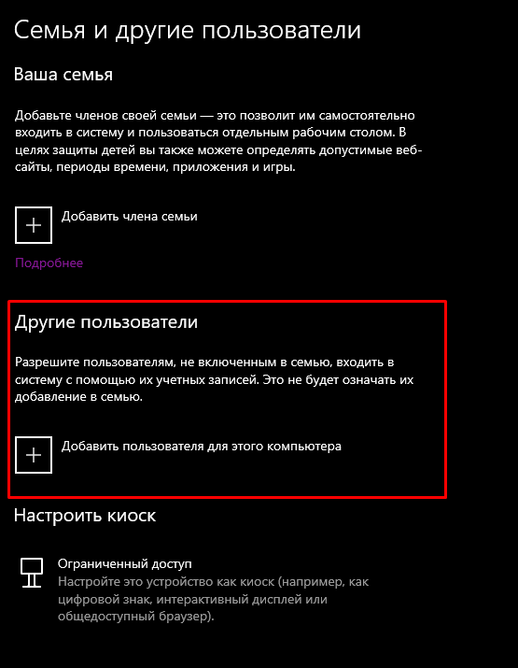

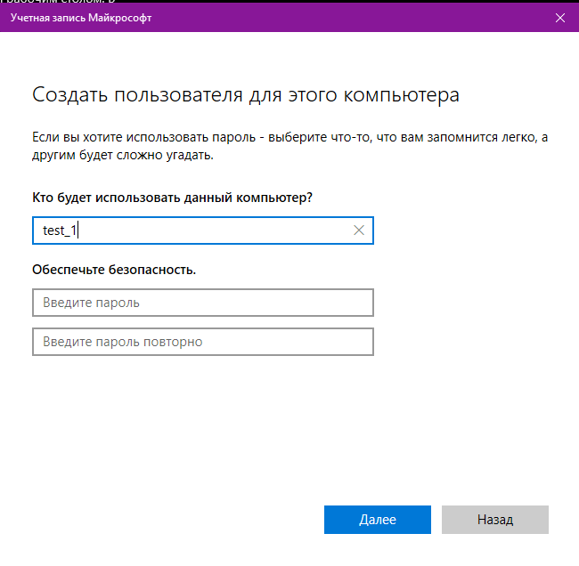

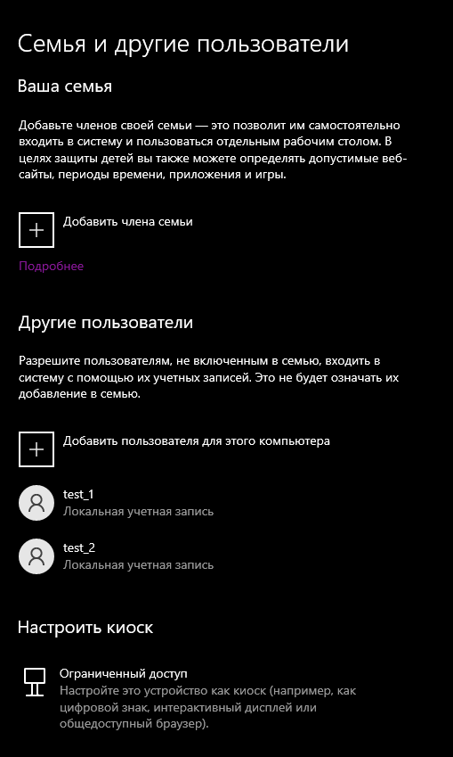

3) Создайте 2 группы пользователей без назначения им администраторских привилегий.

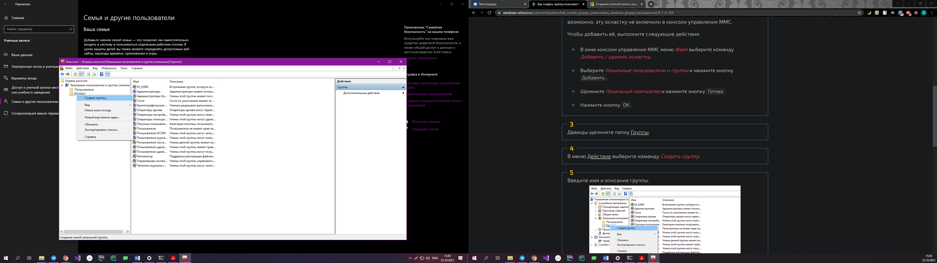

4) Каждого пользователя включите в отдельную группу.

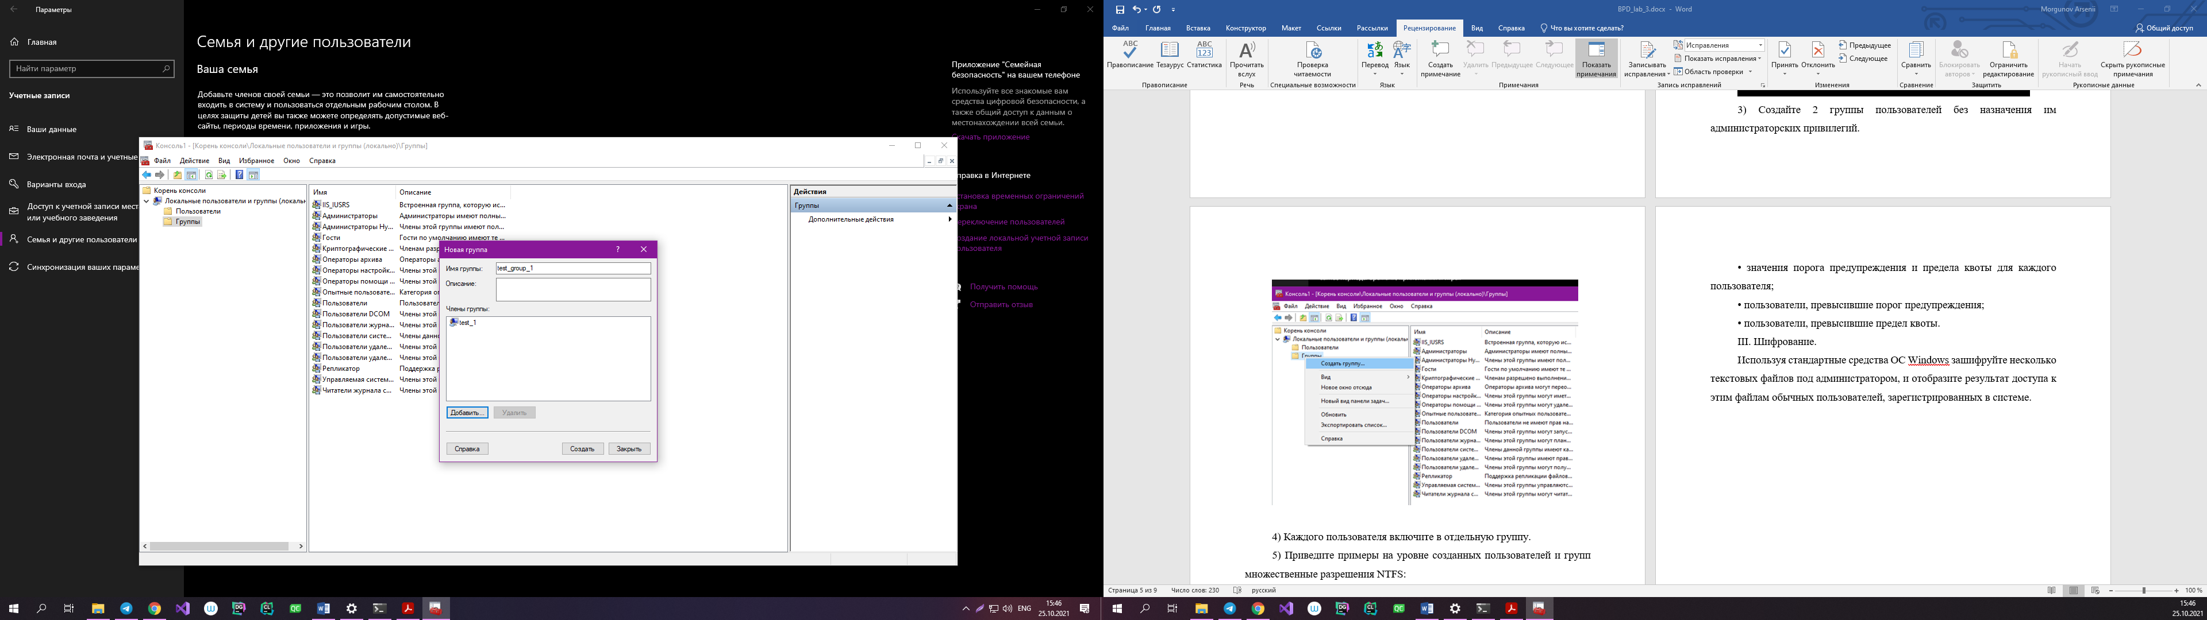

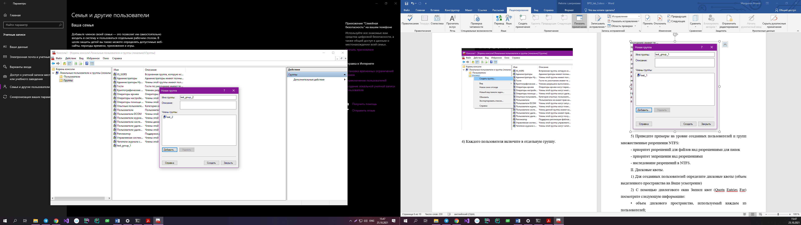

5) Приведите примеры на уровне созданных пользователей и групп множественные разрешения NTFS:

- приоритет разрешений для файлов над разрешениями для папок

Разрешения для папки:

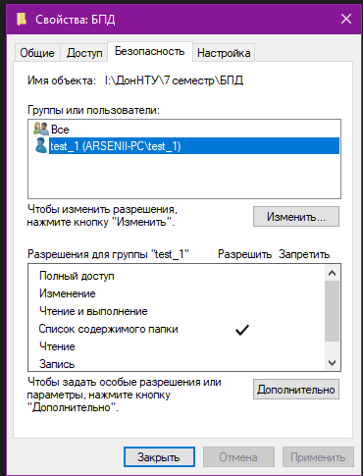

Разрешения для файла:

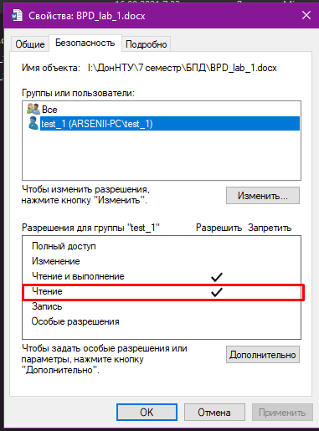

Если зайти с пользователя test_1, то мы можем открывать файл, хотя в разрешениях папки такого пункта нет.

- приоритет запрещения над разрешениями

Разрешение для пользователя

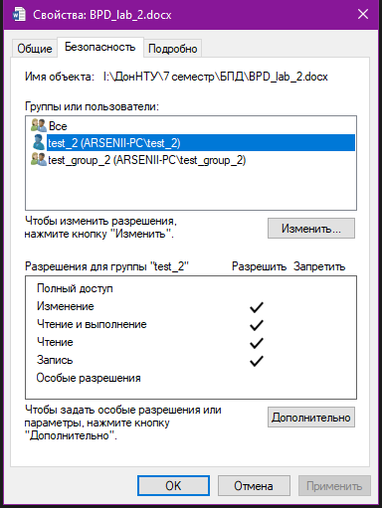

Запрет для группы

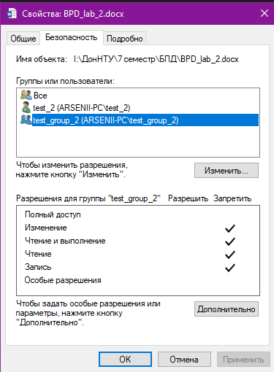

При попытке доступа с аккаунта test_2 выдает ошибку прав доступа.

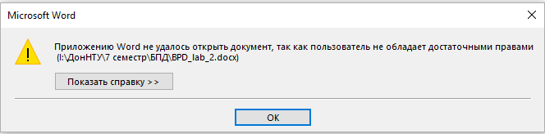

- наследование разрешений в NTFS.

Разрешения по умолчанию копируются от разрешений диска.

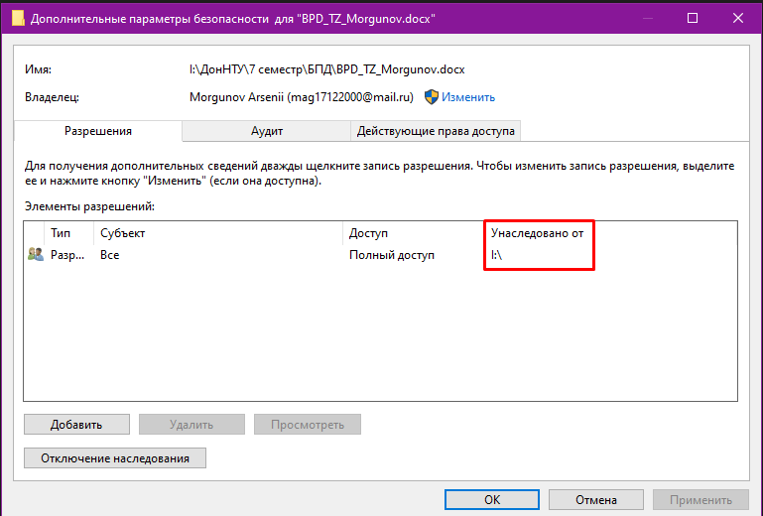

II. Дисковые квоты.

1) Для созданных пользователей определите дисковые квоты (объем выделенного пространства на Ваше усмотрение)

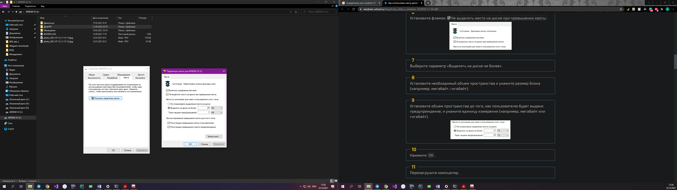

2) С помощью диалогового окна Записи квот (Quota Entries For) посмотрите следующую информацию:

• объем дискового пространства, используемый каждым из пользователей;

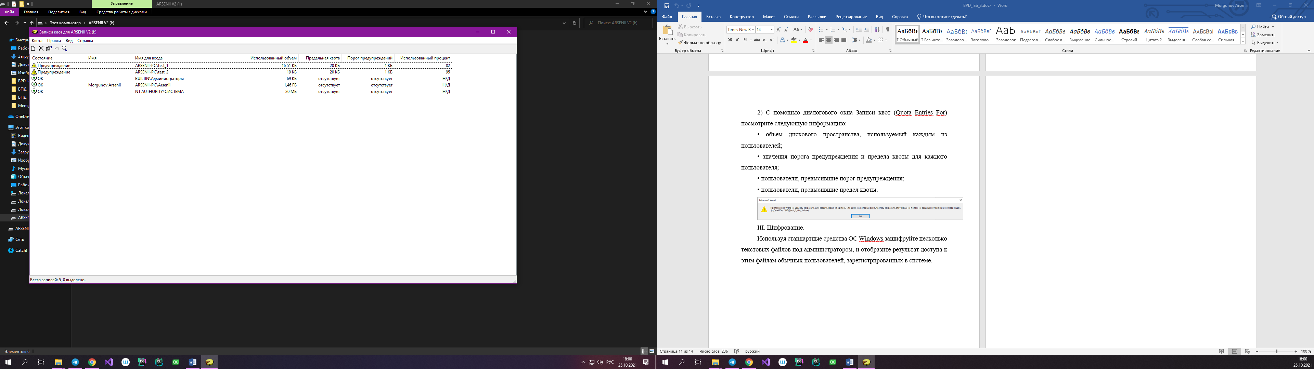

• значения порога предупреждения и предела квоты для каждого пользователя;



• пользователи, превысившие порог предупреждения;



• пользователи, превысившие предел квоты.

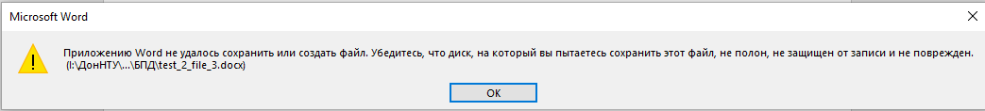

Пользователей превысивших размер квоты нет, т.к. при попытке превышения квоты пользователю выдается ошибка.

III. Шифрование.

Используя стандартные средства ОС Windows зашифруйте несколько текстовых файлов под администратором, и отобразите результат доступа к этим файлам обычных пользователей, зарегистрированных в системе.

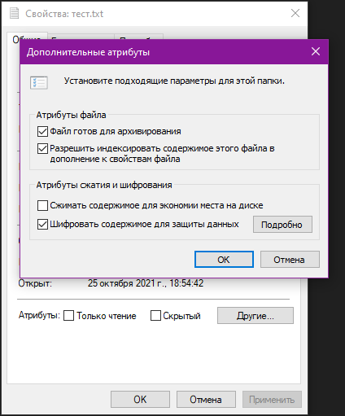

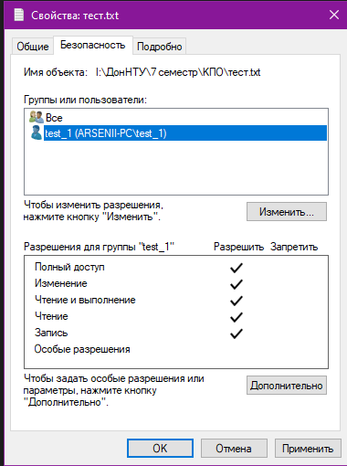

После шифрования под администратором доступ к зашифрованным файлам другим пользователям, не обладающим ключем, получить нельзя.

